**МІНІСТЕРСТВО ОСВІТИ І НАУКИ УКРАЇНИ**

**ХАРКІВСЬКИЙ КОМП′ЮТЕРНО-ТЕХНОЛОГІЧНИЙ**

**КОЛЕДЖ НТУ «ХПІ»**

**ЛАБОРАТОРНА РОБОТА №1**

з дисципліни

«Соціальні мережі»

Виконав Перевірив

студент гр.ОПК-325 викладач

Близнюк Олег Фесенко Д.В.

Харків 2017

**ЛАБОРАТОРНА РОБОТА №1**

**«Загальні відомості про Git та GitHub. Основи роботи з репозиторіями»**

**1. Тема роботи:** Створення свого проекту та встановлення його під версійний контроль.

**2 . Мета роботи:** Навчитись створювати та керувати власним репозиторієм.

**3.Хід роботи:**

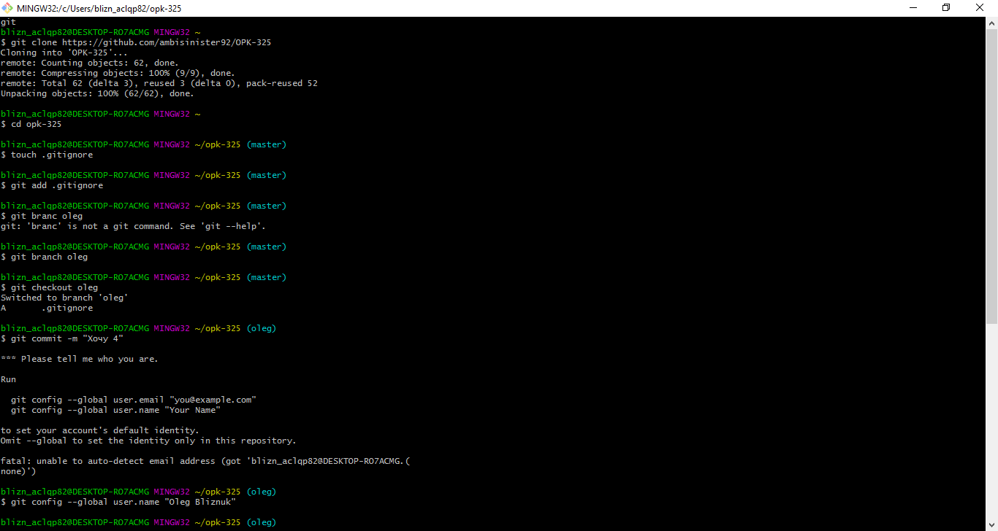

Рисунок 1.1 – Включаємо GitBash



Рисунок 1.2 - Клонування репозиторію з серверу



Рисунок 1.3 – Створюємо свою гілку, та змінюємо master на oleg

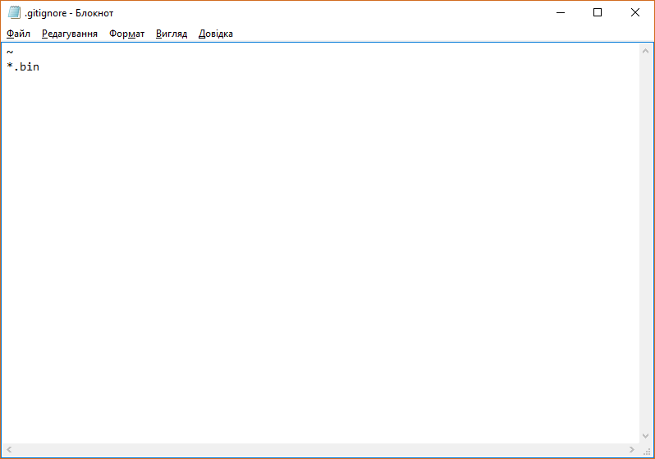

Рисунок 1.4 – Створюємо .gitignore

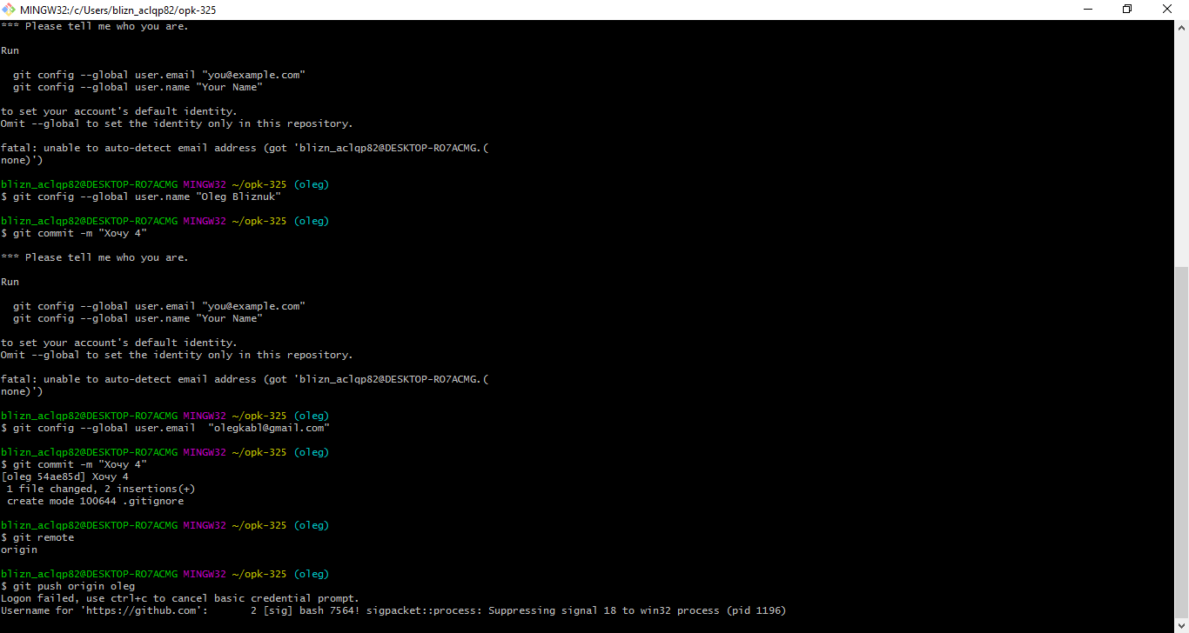

Рисунок 1.5 – Робимо комміт

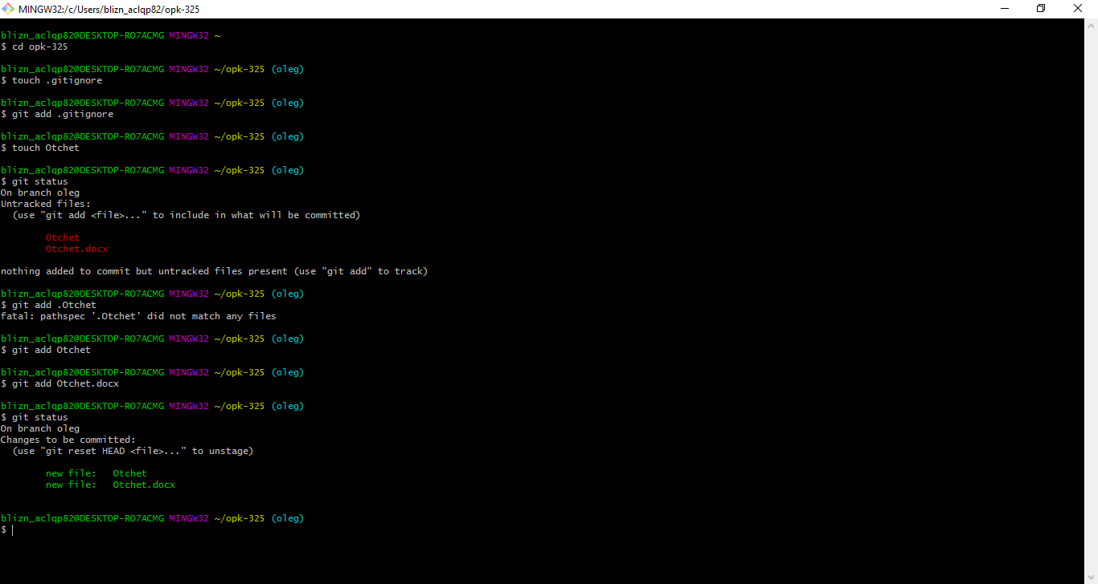

Рисунок 1.5 – Заливаємо відчет

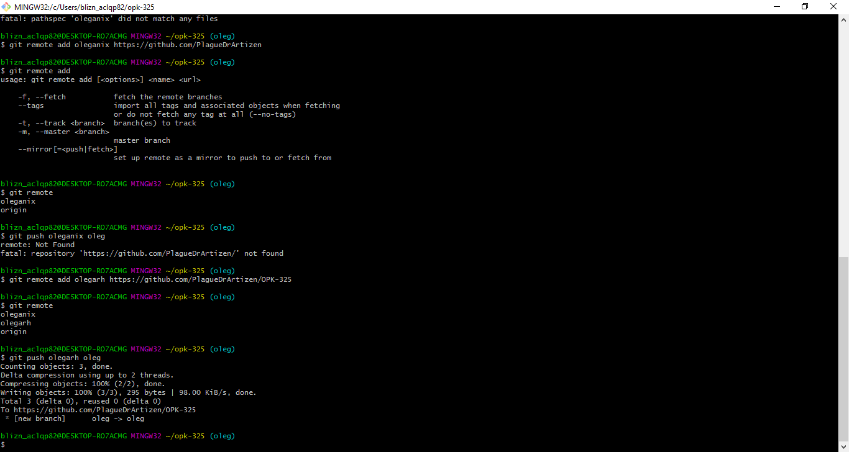

Рисунок 1.6 – git push

**Що таке СКВ, Види СКВ, до якої СКВ належить Гіт, відмінності від інших СКВ?**

Відповідь: Система контролю версій - це система, що записує зміни у файл або набір файлів протягом деякого часу, так що ви зможете повернутися до певної версії пізнише.

Є такі види СКВ:

Локальні системи контролю версій

Централізовані системи контролю версій

Децентралізовані системи контролю версій(Git)

**Що таке Репозиторій, які вони бувають, та з яких частин складаються?**

Відповідь: Репозиторій – місце, де зберігаються файли.Існують віддалені і локальні репозиторії

Складається з каталогу git, рабочого каталогу та індексу

**У яких станах можуть знаходитись файли у Git, життєвий цикл файлів?**

Відповідь:Untracked,Unmodified, Modified,Staged

Роботу виконав Олег Близнюк Роботу перевірив Фесенко Д.В.